Thực đơn dành cho bé bắt đầu tập nhai
Khi bé nhà bạn mọc những chiếc răng đầu tiên, bé cũng bắt đầu tập làm quen với cơm hột và có thể nhai thì bạn nên cho bé làm quen với một số món ăn mới mềm, dễ nhai. Thay bằng việc chỉ ăn cháo và bột như trước kia, trứng hay bánh mềm là gợi ý mà bạn có thể cho con ăn để tập nhai tuyệt vời đấy!
Bánh pancake yến mạch chuối
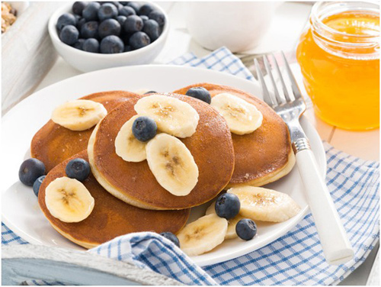
Bột yến mạch trộn với chuối xay nhuyễn, thêm chút sữa và đường đem chiên vàng thành những chiếc bánh pancake nhỏ xinh thích hợp để làm bữa phụ cho bé yêu trong giai đoạn đầu tập nhai và cắn thức ăn đấy. Đây cũng là món ăn bổ dưỡng cho sự phát triển của trẻ. Yến mạch và chuối là thực phẩm hữu ích cho bé sử dụng trong bữa sáng vì vậy bánh pancake yến mạch chuối là món ăn tuyệt vời cho bữa sáng của bé tập nhai đấy!
Gà viên rau củ
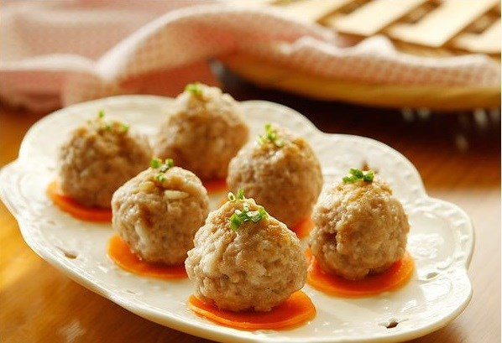
Thịt gà và rau củ xay nhuyễn cùng nhau, rồi đem viên tròn và chiên lên. Con sẽ rất thích thú với những viên thịt đa màu sắc và món ăn vẫn đủ mềm để dễ cắn. Gà viên rau củ là món ăn hấp dẫn kích thích khả năng ăn uống của trẻ biếng ăn.
Trứng cuộn
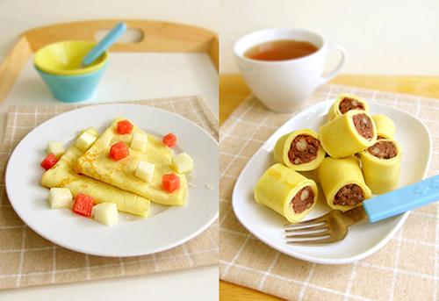
Nếu bạn muốn con có thể cắn được dễ dàng nhất thì hãy làm món trứng cuộn đơn giản này. Dùng lòng đỏ, đánh tan cho chút xíu gia vị rồi đem chiên lên và cuộn tròn lại. Món ăn này đảm bảo con sẽ dễ nhai nhất.
Cá chiên
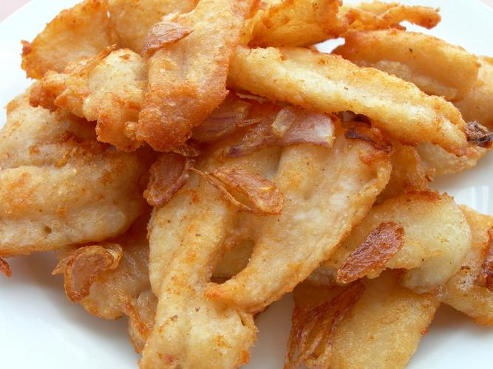
Cá loại bỏ xương, băm nhỏ tẩm bột chiên xù và chiên vàng. Món cá chiên mềm xốp này chắc chắn cũng là một trong những món mà con sẽ yêu thích.
Bánh bơ đậu phộng
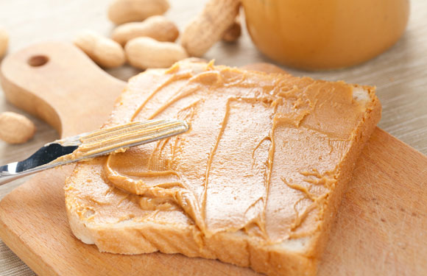
Khi con đã quen với việc nhai và cắn có thể thử các món có độ cứng cao hơn ví dụ như có thể xay lạc đã rang sẵn vừa phải rồi trộn với mật ong và bơ nóng chảy sau đó viên thành từng viên và để vào tủ lạnh cho đông lại. Đây sẽ là món ăn giàu năng lượng và phù hợp với cả người lớn lẫn trẻ em.
Cá hồi nghiền kèm hạt ngũ cốc
Hạt ngũ cốc nghiền trộn cũng cá hồi cũng được nghiền mịn sau đó đem chiên lên, có thể cho chút nước xốt cà chua.

